ГОСУДАРСТВЕННЫЙ СТАНДАРТ

СОЮЗА ССР

ФЕРМЫ СТАЛЬНЫЕ СТРОПИЛЬНЫЕ
ИЗ ГНУТОСВАРНЫХ ПРОФИЛЕЙ
ПРЯМОУГОЛЬНОГО СЕЧЕНИЯ

ТЕХНИЧЕСКИЕ УСЛОВИЯ

ГОСТ 27579-88

Издание официальное

ГОСУДАРСТВЕННЫЙ СТРОИТЕЛЬНЫЙ КОМИТЕТ СССР
Москва

УДК 69.024.8:006.354 Группа Ж34

ГОСУДАРСТВЕННЫЙ СТАНДАРТ СОЮЗА ССР
ФЕРМЫ СТАЛЬНЫЕ СТРОПИЛЬНЫЕ  ИЗ ГНУТОСВАРНЫХ ПРОФИЛЕЙ  ПРЯМОУГОЛЬНОГО СЕЧЕНИЯ  Технические условия  Rectangular formed-weldеd section  roof trusses. Specifications  ОКП 52 8312 0000 | ГОСТ  27579—88
Дата введения 01.07.88

Несоблюдение стандарта преследуется по закону
Настоящий стандарт распространяется на стальные сварные стропильные фермы из гнутосварных профилей прямоугольного сечения (типа «Молодечно») с уклоном верхнего пояса 1,5% (далее — фермы), предназначенные для отапливаемых зданий пролетами 18, 24 и 30 м, с рулонной или мастичной кровлей по стальным профилированным листам; с неагрессивными или слабоагрессивными средами; возводимые в любых климатических районах по ГОСТ 16350—80 и с сейсмичностью до 9 баллов включительно.
Стандарт также распространяется на фермы для зданий с мостовыми кранами групп режимов работы 1К—6К по ГОСТ 25546—82 и подвесными кранами грузоподъемностью до 5 т.
На фермах допускается располагать зенитные фонари, крышные вентиляторы, а в межферменном пространстве прокладывать воздуховоды и другие коммуникации.
1. ТЕХНИЧЕСКИЕ ТРЕБОВАНИЯ
1.1. Фермы должны изготавливаться в соответствии с требованиями ГОСТ 23118—78, СНиП III-18—75 и настоящего стандарта по рабочим чертежам предприятия-изготовителя, утвержденным в установленном порядке по серии 1.460.3—14.
1.2 Основные параметры
1.2 1. Фермы следует применять в беспрогонном покрытии с профилированным настилом высотой 57, 60, 75 и 114 мм по ГОСТ 24045—86 при шаге 4 м, а также с настилом высотой 114 мм при шаге 6 м.

Издание официальное Перепечатка воспрещена
© Издательство стандартов, 1988

С. 2 ГОСТ 27579-88

1.2.2. Схемы, основные размеры и узлы ферм должны соответствовать указанным на черт. 1.

Схемы и основные размеры ферм
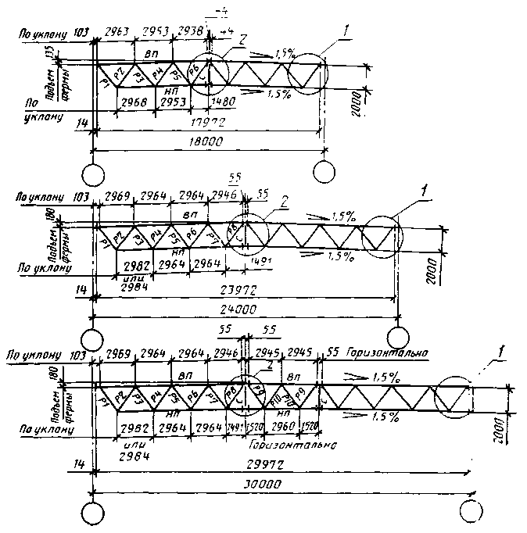
ВП — верхний пояс: НП — нижний пояс; Р — раскос; С — стойка.
Черт. 1

ГОСТ 27579-88 С. 3
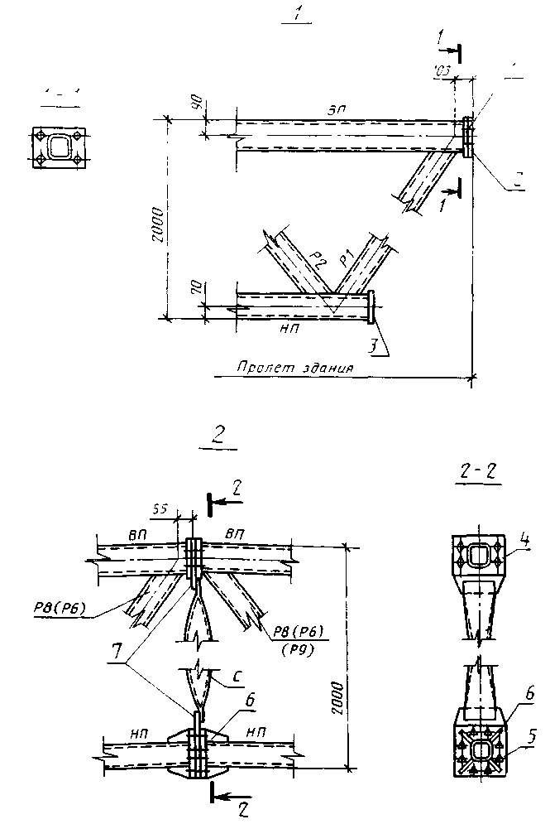

1 — опорное ребро; 2 — монтажные прокладки толщиной 4, 6 и 8 мм: 3 — заглушка;
4 — фланец ВП; 5 — фланец НП; 6 — ребра; 7 — фасовки
Черт. 1 (продолжение)

С. 4 ГОСТ 27579—88

1.2.3. Фермы состоят из отправочных элементов (полуферм, средней части и стоек), соответствующих указанным на черт. 2.

Членение ферм на отправочные элементы

Ферма пролетом 18 м
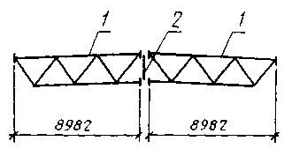

Ферма пролетом 24 м
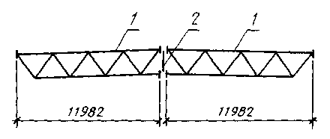
Ферма пролетом 30 м
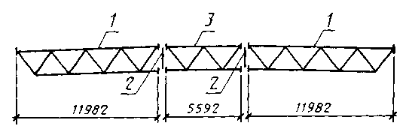
1 — полуферма; 2 — стойка; 3 — средняя часть.

Черт. 2

1.2.4. Условное обозначение отправочных элементов ферм устанавливают по ГОСТ 26047—83.

ГОСТ 27579-88 С. 5

Пример условного обозначения фермы заказа № 120, по чертежу № 8 и отправочным элементам марки Л8 (в чертежах предприятия-изготовителя):
120—8—Л8
1.2.5. Условное обозначение ферм в чертежах металлических конструкций (КМ) и номенклатура ферм приведены в приложениях 1 и 2.
1.3. Характеристики
1.3.1. Марки сталей элементов и деталей ферм следует принимать по табл. 1.
1.3.2. Предельные отклонения геометрических размеров ферм и их деталей от номинальных, предельные отклонения формы и расположения поверхностей деталей ферм от проектных приведены в табл. 2.
1.3.3. Элементы и детали ферм не должны иметь трещин, в том числе в местах сварки.
1.3.4. Шероховатость механически обработанной торцевой поверхности опорного ребра должна быть Ra ≤ l2,5 мкм по ГОСТ 2789—73.
1.3.5. Сталь, применяемая для фланцев нижнего пояса ферм, не должна иметь внутренних расслоев, грубых шлаковых включений.
1.3.6. Сварные заводские соединения элементов ферм следует выполнять механизированной сваркой в среде углекислого газа или в смеси его с аргоном по ГОСТ 14771—76.
Сварочная проволока — марки ПП-АН-8 по ГОСТ 2246—70 или по ГОСТ 26271—84.
1.3.7. Предел огнестойкости ферм равен 0,25 ч по СНиП 2.01.02-85.
1.3.8. Для крепления ферм к колоннам и подстропильным конструкциям, а также для соединения фланцев верхнего пояса следует применять: болты по ГОСТ 7798—70 класса прочности 5.8 по ГОСТ 1759—70 с дополнительным испытанием на разрыв, а также с клеймением, маркировкой и покрытием; гайки по ГОСТ 5915—70 класса прочности 4 по ГОСТ 1759—70; шайбы по ГОСТ 6402—70. Для соединения фланцев нижних поясов ферм следует применять высокопрочные болты М24—8gX120.110 по ГОСТ 22353—77 для климатических районов II₄, II ₅ и др. по ГОСТ 16350—80 с гайками по ГОСТ 22354—77 из стали марки 35 по ГОСТ 1050—74 и ГОСТ 10702—78; М24—8gX120.110 ХЛ1 по ГОСТ 22353—77 для климатических районов I₁, I₂, II₂, II₃ по ГОСТ 16350—80 с гайками по ГОСТ 22354—77 из стали

С. 6 ГОСТ 27579—88
Таблица 1
Элементы ферм | Сортамент | Марка сталей в климатических районах по ГОСТ 16350—80 |  | Обозначение нормативного документа
Элементы ферм | Сортамент | II₄, II₅ и др. | I₁, I₂,  II₂, II₃ | Обозначение нормативного документа
Пояса (ВП, НП) и опорные раскосы (Р1, Р2) при t = 4 мм | Профили замкнутые сварные прямоугольные по ТУ 36-2287-80 | 09Г2С-12 |  | гост 19282—73
Пояса (ВП, НП) и опорные раскосы (Р1, Р2) при t = 4 мм | Профили замкнутые сварные прямоугольные по ТУ 36-2287-80 | Ч-33* | - | ТУ 14-105-509-87
Пояса (ВП, НП) и опорные раскосы (Р1, Р2) при t = 4 мм | Профили замкнутые сварные прямоугольные по ТУ 36-2287-80 | Ч-37* | - | ТУ 14-105-509-87
Пояса (ВП, НП) и опорные раскосы (Р1, Р2) при t > 4 мм | Профили замкнутые сварные прямоугольные по ТУ 36-2287-80 | 09Г2С-12 |  | ГОСТ 19282-73
Пояса (ВП, НП) и опорные раскосы (Р1, Р2) при t > 4 мм | Профили замкнутые сварные прямоугольные по ТУ 36-2287-80 | Ч-37* | - | ТУ 14-105-509-87
Средние раскосы Р3 – Р8 при t > 4 мм | Профили замкнутые сварные прямоугольные по ТУ 36-2287-80 | ВСт3сп5 |  | ГОСТ  380—71
Средние раскосы Р3 – Р8 при t = 4 мм | Профили замкнутые сварные прямоугольные по ТУ 36-2287-80 | Вст3сп2 |  | ГОСТ  380—71
Средние раскосы Р3 – Р10 при t = 3 мм и стойки С | Профили замкнутые сварные прямоугольные по ТУ 36-2287-80 | ВСт3сп |  | ГОСТ  16523—70
Фланцы нижнего пояса | Сталь толстолистовая по ГОСТ 19903-74 | 14Г2АФ-15 |  | ТУ 14-105-465-82
Фланцы нижнего пояса | Сталь толстолистовая по ГОСТ 19903-74 | 09Г2С-12** | - | ГОСТ  19282—73
Опорные ребра и фланцы верхнего пояса | Сталь толстолистовая по ГОСТ 19903-74 | 09Г2С-12 |  | ГОСТ  19282—73
Ребра фланцев нижнего пояса | Сталь толстолистовая по ГОСТ 19903-74 | 09Г2С-6 |  | ГОСТ  19282—73
Заглушки нижнего пояса, фасонки стоек | Сталь толстолистовая по ГОСТ 19903-74 | ВСт3пс6-1 |  | ТУ 14-1-3023-80
Элементы крепления связей | Сталь угловая равнополочная по ГОСТ 8509-86 | ВСт3пс6 |  | ГОСТ 380—71
_________
* Допускается применять при отсутствии стали 09Г2С-12.
** Сталь заказывают с условием проверки изготовителем отсутствия расслоений при отсутствии стали 14Г2АФ по ТУ 14—105—465—82.
Примечание. t — номинальная толщина стенок гнутосварных профилей.

ГОСТ 27579—88 С. 7

Таблица 2
мм
Геометрические размеры, вид  отклонения | Пред. откл.  δ | Эскиз
Длина отправочных элементов:  до 6000 включ.  от 6000 до 12000 включ. | ±5,0  ±6,0 | 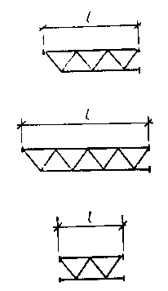
Расстояние между осями отверстий и торцом опорного ребра h₁, h_{2.}  Расстояние между осями отверстий в опорном ребре α | ±1,0  ±1,0 | 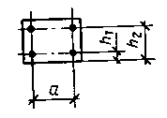
Расстояние между осями отверстий и их группами в верхнем и нижнем монтажных фланцах, а также в стойках:  h;  а₁, а₂, а₃, а₄ | ±5,0  ±1,0 | 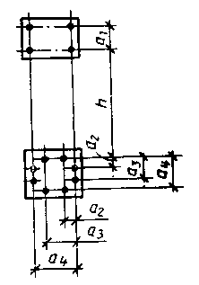

С. 8 ГОСТ 27579-88
Продолжение табл. 2
мм
Геометрические размеры,  вид отклонения | Пред. откл.  δ | Эскиз
Отклонение от прямолинейности и плоскостности элементов фермы при их длине l:  до 1000 включ.  от 1000 до 1600 включ.  » 1600 » 2500 »  » 2500 » 4000 »  » 4000 » 8000 »  » 8000 » 12000 » | 1,0  1,5  2,0  3,0  5,0  8,0 | 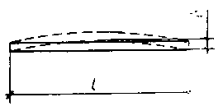
Отклонение от перпендикулярности торца опорного ребра к вертикальной оси фермы | 0,5 | 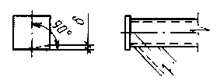
Отклонение плоскости верхнего (нижнего) фланца от вертикали | 1,0 | 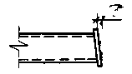
Отклонение от перпендикулярности верхнего и нижнего фланца к продольной оси фермы | 1,0 | 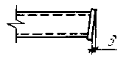
Грибовидность фланцев | 1,0 | 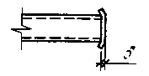
Расстояние между точкой пересече-ния осей раскосов и осью пояса δ₁.  Расстояние между гранями раско-сов δ₂ | ≤ 0,25 h  20 < <δ₂≤50 | 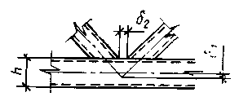

ГОСТ 27579—88 С. 9

марки 40Х по ГОСТ 4543-71, а также шайбы по ГОСТ 22355-77 из стали марки ВСт5пс2 по ГОСТ 380-71. Технические требования к болтам, гайкам и шайбам — по ГОСТ 22356-77.
1.3.9. Отправочные элементы ферм должны быть защищены от коррозии в соответствии с требованиями СНиП 2.03.11-85. Марку антикоррозионного покрытия указывают в документе о качестве.
1.3.10. По требованию потребителя допускается производить на предприятии изготовителе только грунтование ферм в один слой. Марку грунтовки указывают в документе о качестве.
1.4. Комплектность
В состав комплекта должны входить:
отправочные элементы ферм;
дополнительные монтажные прокладки толщиной 4, 6 и 8 мм в количестве, равном соответственно 50, 30 и 20 % общего числа опорных узлов ферм;
болты, гайки и шайбы для соединения фланцев и крепления ферм;
техническая документация в соответствии с требованиями ГОСТ 23118-78, направляемая с первой партией заказа.
1.5. Маркировка
Маркировку отправочных элементов ферм по п. 1.2.4 следует наносить несмываемой краской по ГОСТ 14192-77 на первом раскосе и на внешней плоскости нижнего пояса для полуферм и средней части ферм, а также на фасонке стойки.
1.6. Упаковка
1.6.1. Полуфермы и средние части ферм следует соединясь в пакеты при помощи кондукторов, изготовленных по рабочим чертежам предприятия изготовителя, утвержденным в установленном порядке.
Стойки, прокладки следует увязывать в связки проволокой по ГОСТ 3282-74. Увязку проволокой проводят не менее чем в 2 - 3 оборота с плотной укруткой концов.
Масса пакетов и связок должна быть не более 20 т, если иная масса не оговорена в заказе.
Пакеты и связки должны иметь маркировку, содержащую данные об упакованных отправочных элементах ферм (номер партии, пакета, условное обозначение марок элементов в соответствии с п.1.2.4 с указанием обозначения настоящего стандарта, число элементов, массу).
1.6.2. Кондукторы пакетов и увязка связок должны обеспечивать надежное положение отправочных элементов конструкции, исключающее их повреждение и перемещение внутри пакета и обеспечивать безопасность при погрузочно-разгрузочных работах и транспортировании.

С. 10 ГОСТ 27579-88

1.6.3. Болты, гайки и шайбы должны быть упакованы в деревянные ящики по ГОСТ 2991-85, предварительно выложенные упаковочной бумагой по ГОСТ 515-77. Консервацию и укладку крепежных изделий в ящики производят в соответствии с требованиями ГОСТ 18160-72. Масса брутто ящиков не должна превышать 50 кг. Ящики должны быть обтянуты проволокой по ГОСТ 3282-74. Допускается поставка болтов, гаек и шайб в упаковке предприятия-изготовителя этих изделий.
Все ящики должны иметь маркировку, содержащую данные об упакованных изделиях (номер заказа, марки изделий, массу).
1.6.4. Содержание, оформление и расположение транспортной маркировки на упаковке должны соответствовать требованиям ГОСТ 14192-77. На пакетах, связках и ящиках должен быть нанесен манипуляционный знак «Место строповки» по ГОСТ 14192-77.
2. ПРИЕМКА
2.1. Фермы изготавливают партиями. Объем партии может быть частью заказа и определяется потребителем.
2.2. Партия должна содержать все необходимые отправочные элементы ферм, прокладки, болты, гайки, шайбы, позволяющие проводить сборку и монтаж определенного числа ферм.
2.3. Отправочные элементы ферм должны быть приняты техническим контролем предприятия-изготовителя поштучно.
2.4. Контроль качества отправочных элементов по пп. 1.3.2 — 1.3.4 и подготовки поверхности под защитные покрытия должен производиться до грунтования ферм.
2.5. Контроль геометрических размеров деталей ферм (в том числе размеров сечений гнутосварных профилей) должен производиться до их сборки и изготовления ферм, для чего проверяют каждую 50-ю ферму.
2.6. Отправочные элементы ферм, входящие в комплект каждой 50-й фермы, а также каждой первой фермы, изготовленной в новых или отремонтированных кондукторах, должны подвергаться контрольной сборке. При этом дополнительно контролируют показатели по п. 5.3 (пп. 1, 3—5 табл. 3).
2.7. Потребитель имеет право производить приемку ферм, применяя при этом правила приемки и методы контроля, установленные настоящим стандартом
3. МЕТОДЫ КОНТРОЛЯ
3.1. Качество стали (пп. 1.3.1, 1.3.5), сварочных и лакокрасочных материалов, ботов, гаек и шайб (пп. 1.3.6, 1.3.8, 1.3.9) должно быть удостоверено сертификатами предприятий-

ГОСТ 27579—88 С. 11

поставщиков или данными лаборатории предприятия-изготовителя ферм.
3.2. Геометрические размеры и отклонения (п. 1.3.2) контролируют рулеткой 2-го класса по ГОСТ 7502-80, прямолинейность и плоскостность элементов фермы, подъем фермы — путем измерения от натянутой вдоль элемента проволочной струны металлической линейкой по ГОСТ 427-75 или угольником по ГОСТ 3749-77; перпендикулярность торца опорного ребра к вертикальной оси фермы, отклонение плоскости верхнего (нижнего) фланцев от вертикали, грибовидность фланцев, перпендикулярность верхнего и нижнего фланцев к продольной оси фермы — щупом по ГОСТ 882-75; все остальные отклонения — линейкой по ГОСТ 427-75, угольником по ГОСТ 3749-77 и штангенциркулем по ГОСТ 166-80.
3.3. Элементы и детали ферм и околошовной зоны на наличие трещин (п. 1.3.3) контролируют визуально без применения увеличительных приборов.
3.4. Шероховатость поверхности опорных ребер (п. 1.3.4) следует проверять методом сравнения их с образцами шероховатости по ГОСТ 9378-75.
3.5. Качество листовой стали фланцев нижнего пояса ферм на отсутствие несплошностей, расслоений (п. 1.3.5) проверяют по ГОСТ 22727-77.
3.6. Качество сварных швов (п. 1.3.6) следует проверять в соответствии с требованиями СНиП III-18—75.
3.7. Качество подготовки поверхностей деталей ферм для антикоррозионного покрытия и само покрытие (п. 1.3.9) следует проверять в соответствии с требованиями СНиП 3.04. 03—85.
4. ТРАНСПОРТИРОВАНИЕ И ХРАНЕНИЕ
4.1. При транспортировании и хранении запакетированные отправочные элементы ферм должны быть поставлены в рабочее (вертикальное) положение и опираться не менее чем на две подкладки, установленные в крайних узлах ферм. Подкладки должны быть длиной больше ширины пакета на менее чем на 200 мм, шириной не менее 100 мм и толщиной не менее: 50 мм при транспортировании и 150 мм при хранении ферм на строительной площадке
4.2. Условия транспортирования и хранения (за исключением болтов, гаек и шайб) при воздействии климатических факторов должны соответствовать группе Ж1 по ГОСТ 15150—69. Хранение болтов, гаек и шайб — по группе Ж2 ГОСТ 15150—69.
4.3. Элементы ферм, упакованные в соответствии с пп. 1.6.1, 1.6.2, транспортируют всеми видами транспорта в соответствии с правилами перевозки, действующими на данном

С. 12 ГОСТ 27579—88

виде транспорта, и условиями погрузки и крепления грузов, утвержденными Министерством путей сообщения СССР.
5. УКАЗАНИЯ ПО МОНТАЖУ
5.1. Монтаж ферм должен производиться в соответствии с требованиями настоящего стандарта и СНиП III-18—75.
5.2. При транспортировании, хранении и монтаже отправочных элементов ферм при температуре окружающего воздуха ниже минус 40 °С они должны быть освидетельствованы на выполнение требований п.1.3.3, о чем должен быть составлен соответствующий акт.
5.3. Предельные отклонения от проектного положения смонтированных конструкций ферм приведены в табл. 3. Методы контроля — по п. 3.2.
5.4. Зазоры в опорных узлах ферм необходимо заполнять стальными прокладками толщиной 4, 6 и 8 мм, а во фланцевых соединениях ферм — прокладками из оцинкованной стали по ГОСТ 14918-80.
5.5. Натяжение высокопрочных болтов нижнего пояса должно быть не менее 0,15 N_{п} на болт и не более 23 тс, где N_{п} — усилие в нижнем поясе фермы. Контроль натяжения — по СНиП III-18—75.

Таблица 3
мм
Наименование отклонения | Пред. откл.  δ | Эскиз
Отклонение плоскости фермы от вертикали | 5,0 | 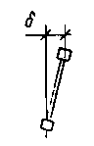

ГОСТ 27579-88 С. 13

Продолжение табл. 3
мм
Наименование отклонения | Пред. откл.  δ | Эскиз
Отклонение от прямолинейности сжатых поясов из плоскости фермы на длине участка l между точками закрепления:  до 4000 включ.  от 4000 до 8000 включ.  « 8000 « 12000 « | 3,0  5,0  8,0 | 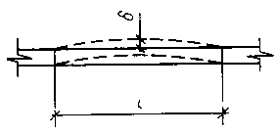
Клиновой зазор между поверхностью фланца верхнего пояса и фасонкой стойки | 2,0 | 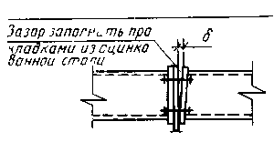
Зазор на свесах фланцев нижнего пояса | 1,0 | 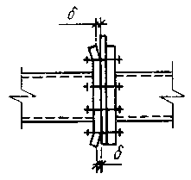
Отклонение размера подъема фермы | -5  +30 | См. черт. 1

С. 14 ГОСТ 27579-88
Приложение 1
Справочное

Структура условного обозначения ферм в чертежах КМ

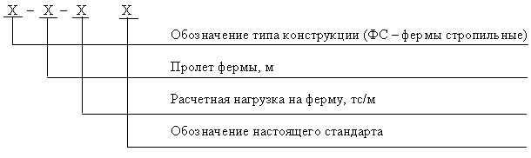
Пример условного обозначения фермы стропильной пролетом 18 м с расчетной нагрузкой 2,4 тс/м:
ФС-18-2,4 ГОСТ 27579-88
То же, пролетом 24 м с расчетной нагрузкой 2,9 тс/м

ФС-24-2,9 ГОСТ 27579-88

ГОСТ 27579-88 С. 15

Приложение 2
Обязательное

Таблица 4

Номенклатура ферм
Марки  ферм | Код ОКП | Толщина стенок гнутосварных профилей при  размерах сечения, мм |  |  |  |  |  | Масса ферм, кг, не более
Марки  ферм | Код ОКП | ВП | нп | P1; P2 | Р3 - Р8 | Р9; Р10 | С | Масса ферм, кг, не более
Марки  ферм | Код ОКП | 180Х140 | 140Х140 | 120Х120 | 100Х100 | 100Х100 | 80Х80 | Масса ферм, кг, не более
ФС-18—2,4 | 52 8312 4202 | 4 | 4 | 4 | 3 | — | 3 | 1035
ФС-18—3,2 | 52 8312 4204 | 5 | 5 | 5 | 3 | — | 3 | 1220
ФС-18—3,9 | 52 8312 4205 | 6 | 6 | 6 | 4 | — | 3 | 1460
ФС-18—4,3 | 52 8312 4206 | 7 | 7 | 6 | 4 | — | 3 | 1605
ФС-24—1,5 | 52 8312 4213 | 4 | 4 | 4 | 3 | — | 3 | 1340
ФС-24—1,8 | 52 8312 4214 | 5 | 5 | 4 | 3 | — | 3 | 1550
ФС-24—2,2 | 52 8312 4217 | 6 | 6 | 5 | 4 | — | 3 | 1870
ФС-24—2,6 | 52 8312 4218 | 7 | 7 | 5 | 4 | — | 3 | 2070
ФС-24—2,9 | 52 8312 4219 | 8 | 8 | 6 | 5 | — | 3 | 2385
ФС-30—1,3 | 52 8312 4242 | 5 | 5 | 4 | 3 | 3 | 3 | 2000
ФС 30—1,5 | 52 8312 4243 | 6 | 6 | 5 | 4 | 3 | 3 | 2375
ФС-30—1,8 | 52 8312 4244 | 7 | 7 | 5 | 4 | 3 | 3 | 2630
ФС-30—2,0 | 52 8312 4245 | 8 | 8 | 6 | 5 | 3 | 3 | 3000

С. 16 ГОСТ 27579-88

ИНФОРМАЦИОННЫЕ ДАННЫЕ
1. РАЗРАБОТАН И ВНЕСЕН Государственным проектным институтом ЛЕНПРОЕКТСТАЛЬКОНСТРУКЦИЯ Госстроя СССР, Министерством монтажных и специальных строительных работ СССР

ИСПОЛНИТЕЛИ
С. М. Кузьменко (руководитель темы), А. И. Турецкий, К. С. Калиновский, Д. Л. Никитин, Г. В. Тесленко, Л. И. Гладштейн, В. П. Поддубный
2. УТВЕРЖДЕН И ВВЕДЕН В ДЕЙСТВИЕ Постановлением Государственного строительного комитета СССР от 31.12.87 № 322
3. ВВЕДЕН ВПЕРВЫЕ
4. ССЫЛОЧНЫЕ НОРМАТИВНО-ТЕХНИЧЕСКИЕ ДОКУМЕНТЫ

Обозначение НТД,  на который дана ссылка | Номер пункта, подпункта
ГОСТ 166—80 | 3.2
ГОСТ 380—71 | 1.3.1, 1.3.8
ГОСТ 427—75 | 3.2
ГОСТ 515—77 | 1.6.3
ГОСТ 882—75 | 3.2
ГОСТ 1054—74 | 1.3.8
ГОСТ 1759—70 | 1.3.8
ГОСТ 2246—70 | 1.3.6
ГОСТ 2789—73 | 1.3.4
ГОСТ 2991—85 | 1.6.3
ГОСТ 3282—74 | 1.6.1, 1.6.3
ГОСТ 3749—77 | 3.2
ГОСТ 4543—71 | 1.3.8
ГОСТ 5915—70 | 1.3.8
ГОСТ 6402—70 | 1.3.8
ГОСТ 7502—80 | 3.2
ГОСТ 7798—70 | 1.3.8
ГОСТ 8509—86 | 1.3.1
ГОСТ 9378—75 | 3.4
ГОСТ 10702—78 | 1.3.8
ГОСТ 14192—77 | 1.5, 1.6.4
ГОСТ 14771—76 | 1.3.6
ГОСТ 14918—80 | 5.4
ГОСТ 15150—69 | 4.2
ГОСТ 16350—80 | Вводная часть, 1.3.1, 1.3.8
ГОСТ 16523—70 | 1.3.1
ГОСТ 18160—72 | 1.6.3
ГОСТ 19282—73 | 1.3.1

ГОСТ 27579-88 С. 17

Продолжение
Обозначение НТД,  на который дана ссылка | Номер пункта, подпункта
ГОСТ 19903—74 | 1.3.1
ГОСТ 22353—77 | 1.3.8
ГОСТ 22354—77 | 1.3.8
ГОСТ 22355—77 | 1.3.8
ГОСТ 22356—77 | 1.3.8
ГОСТ 22727—77 | 3.5
ГОСТ 23118—78 | 1.1, 1. 4
ГОСТ 24045—86 | 1.2.1
ГОСТ 25546—82 | Вводная часть
ГОСТ 26047—83 | 1.2.4
ГОСТ 26271—84 | 1.3.6
ТУ 14-1-3023—80 | 1.3.1
ТУ 14-105-465—82 | 1.3.1
ТУ 14-105-509—87 | 1.3.1
ТУ 36-2287—80 | 1.3.1
СНиП 2.01.02—85 | 1.3.7
СНиП 2.03.11—85 | 1.3.9
СНиП III—18—75 | 1.1, 3.6, 5.1, 5.5
СНиП 3.04.03—85 | 3.7

